Цель и задачи Проекта

Цель:
1.Провести обустройство спортивной площадки (футбольного поля).
2.Возродить большой футбол для жителей села и Кунгурского района
3. Получить возможность проведения соревнований по большому футболу районного масштаба.

Задачи:
1.Выравнивание спортивной площадки (футбольного поля), планировка площадки, засыпка ям.
2.Провести ремонт футбольных ворот.
3. Установить пять лавочек для болельщиков и отдыха.
4. Организовать привлечение волонтеров к участию в проекте: уборка мусора, обкашивание территории площадки, разметка поля.
5.Разместить информацию по реализации проекта в социальных сетях и средствах массовой информации.

Ожидаемые результаты:

1.Проведена планировка футбольного поля,
выравнивание поля по горизонтали, засыпаны ямы, проведено уплотнение грунта.
2.Перенесены и отремонтированы
футбольные ворота
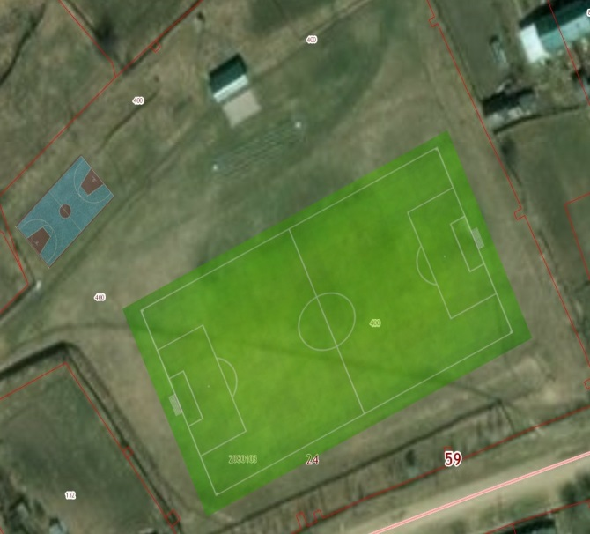

Результаты работы по обустройству спортивной площадки (футбольного поля)
размещены в социальных сетях «Одноклассники», «Вконтакте»,«Instagram»
ПРОЕКТ
инициативного бюджетирования в Сергинском сельском поселении
на 2021 год

Обустройство
спортивной площадки
(футбольного поля)
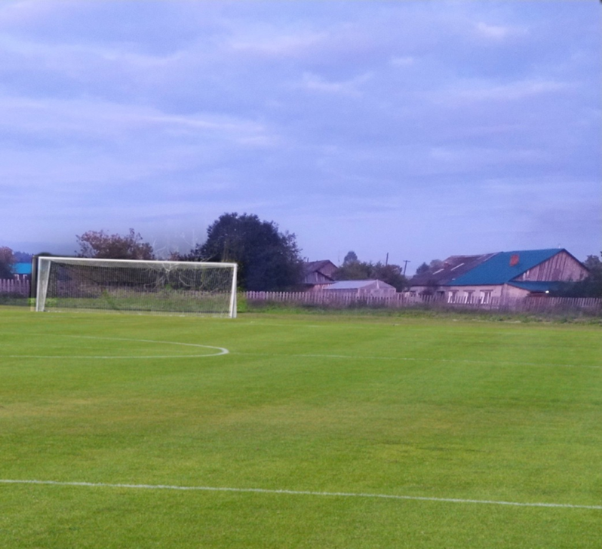

с. Серга, 2020 год

Увлечение спортом
положительно сказывается на здоровье человека. Если в холодный период поддержать хорошую физическую форму можно в различных спортзалах, то лето значительно расширяет диапазон занятий спортом. Интерес к футболу у мужчин не угасает в течении всей жизни. Поддерживать тело в тонусе поможет любимая игра с мячом, но особое предпочтение отдано футболу.
Футбол – любимая игра миллионов людей разных возрастных категорий.
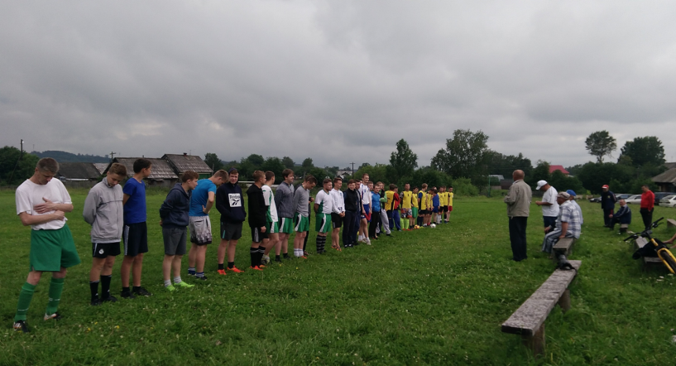

Проблема.
На территории спортивной площадки (стадиона) в с.Серга Кунгурского района расположено футбольное поле для игры в большой футбол. В настоящее время поле имеет большие неровности, одна часть заболочена, возле ворот образовались ямы. Ворота требуют ремонта. Отсутствуют скамейки для болельщиков.
В прежние годы на футбольном поле регулярно проводились соревнования по футболу районного масштаба. Мальчики, юноши, мужчины проводили свой досуг с мячом на футбольном поле. В настоящее время из-за плохого состояния поля нет возможности играть в большой футбол. Любителям футбола пришлось перейти на мини футбол. Сергинский стадион как и прежде принимает гостей из соседних сельских территорий, соседних районов на соревнованиях по мини футболу. Гости поселения просят восстановить и обустроить поле, чтобы была возможность играть в большой футбол.
Инициативная группа в составе: Мезенина Павла Николаевича, Елизарьева Валерия Александровича, Аликиной Елены Петровны, Шваревой Валентины Вячеславовны, Сорокина Вадима Геннадьевича вышла к жителям с.Серга с инициативой провести работы по обустройству спортивной площадки (футбольного поля)


